舰船点评战机篇
今天我们来点评一下护航艇的综合排名，简单说说我排名的依据，当然也只是个人意见仅供参考。
还是跟以前一样，只讨论基础型号，很多舰船的子型号由于笔者也没有收集到，所以没办法客观的进行排名，希望大家理解。
- S+级
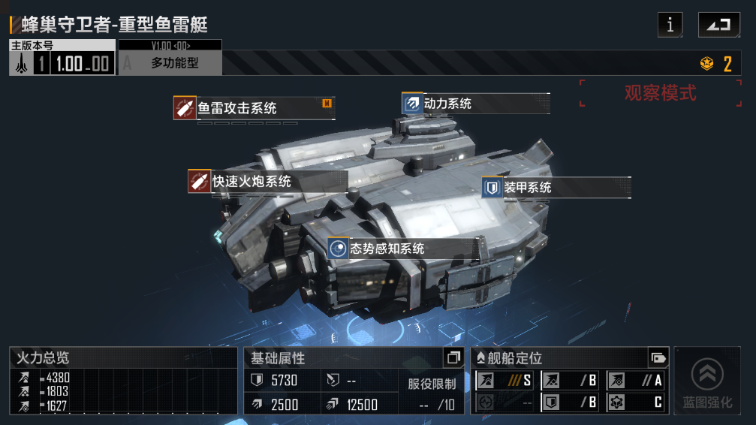
蜂巢守卫者-重型鱼雷艇，所有护航艇中最高的单发伤害，一次可以发射多枚鱼雷攻击敌人，冷却时间也不长，同时拥有一定的对空能力，还装备了态势感知系统增加自己对导弹的闪避率，强，无敌，当之无愧的S+。

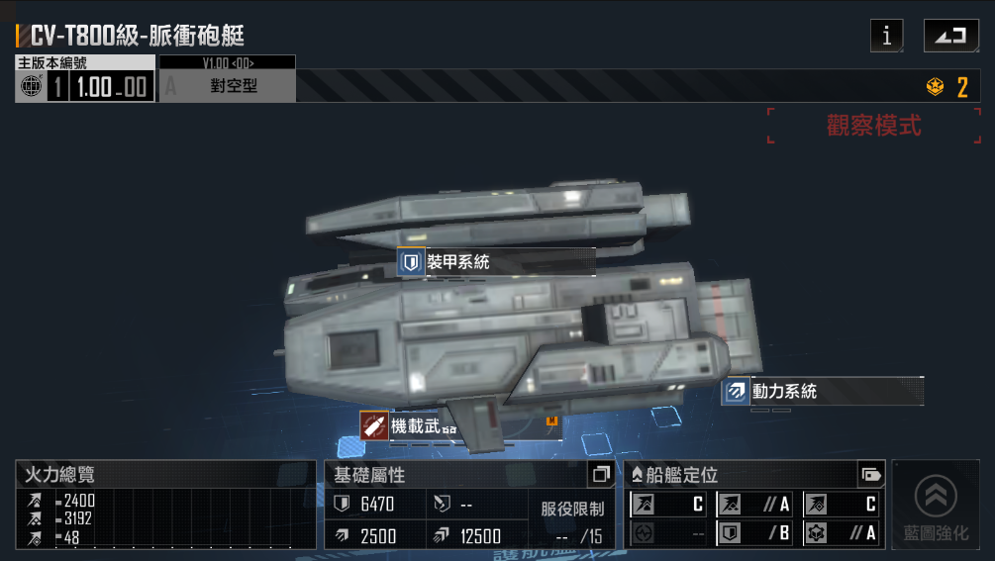
CV-T800级-脉冲炮艇，是第二赛季加入游戏的新船，装备了能量武器，对空能力相当优秀，由于是能量武器，对舰方面也实力不错。相当全能。

- S级
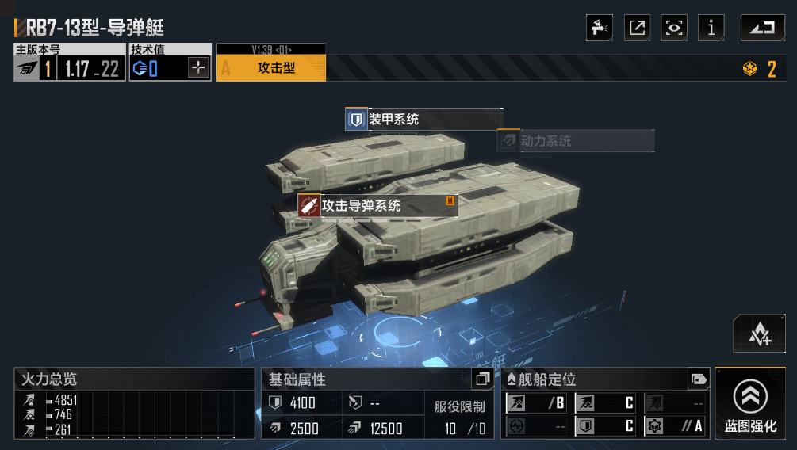
RB7-13型-导弹艇，武器单发伤害在护航艇里仅次于蜂巢，还有专门针对巡洋舰的策略技能，被誉为巡洋舰杀手，实力相当不错，缺点是对空能力忽略不计。生存能力也不强。

- A级
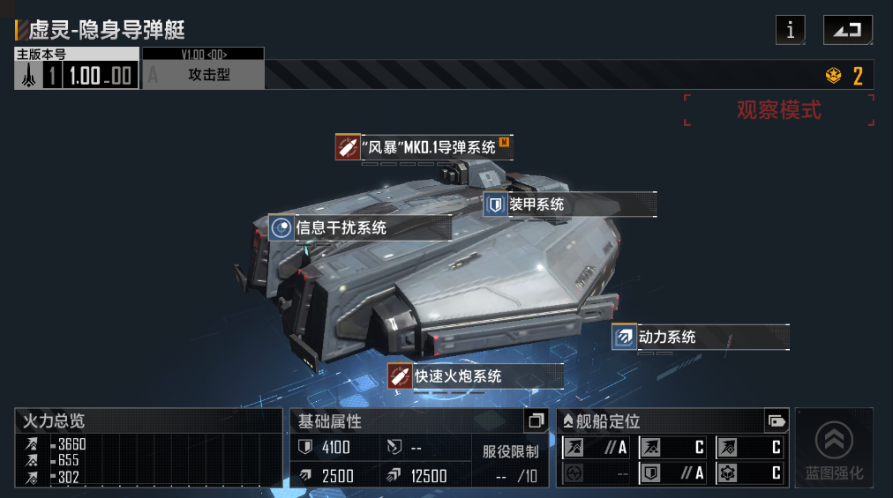
虚灵-隐身导弹艇，单发伤害比前面2位低一些，但是胜在射速比较快，还有火炮作为伤害补充，此外还装备了信息干扰系统，减弱敌人对自己的命中率。缺点是单发伤害略显不足，对抗大型舰船明显比较吃力，对空能力很弱。

- B级
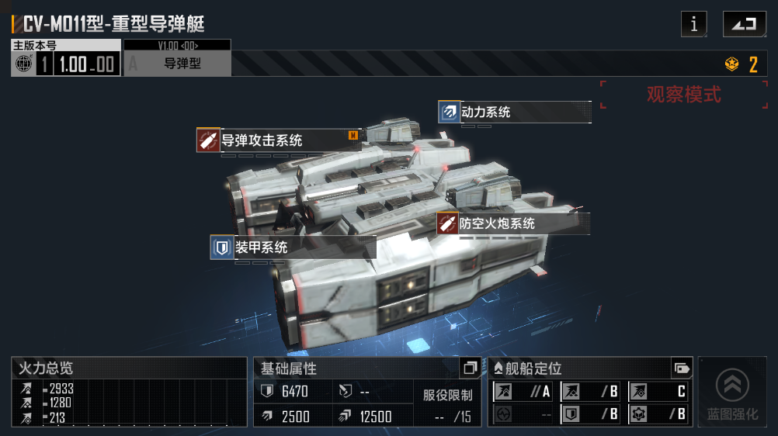
CV-M011型-重型导弹艇，单发伤害比楼上虚灵又弱了一些，但是射速比虚灵快，还有一定的防空能力。在对抗中小型舰船时有良好表现，但是在对抗大型舰船时，伤害乏力。

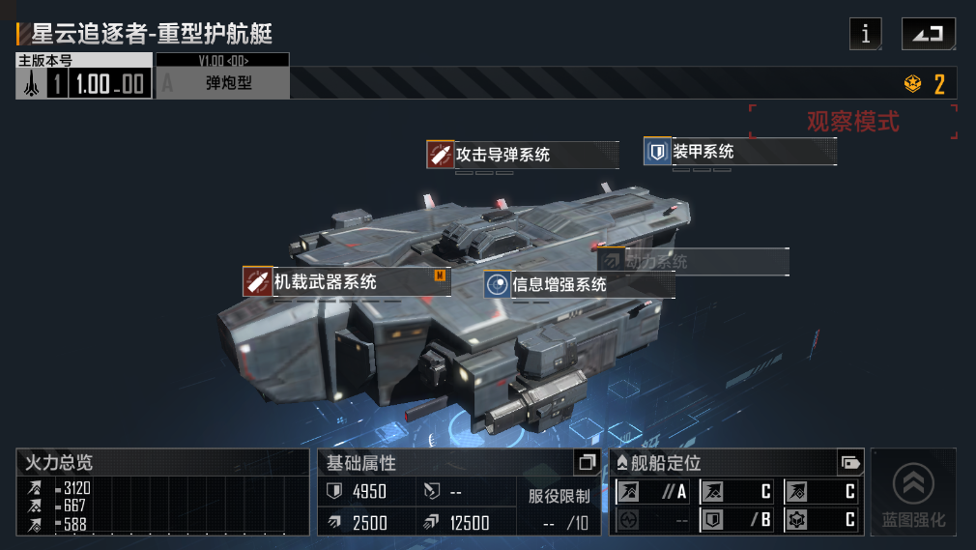
星云追逐者-重型护航艇，单发伤害又比楼上那些低了一些，但是换来的是超高的射速。导弹和火炮双武器，可以对小型舰船造成很大的威胁。还装备了信息增强系统，增加自身命中率，减弱敌方对自身的命中率。可惜在对抗中大型舰船时，伤害刮痧。值得一提的是，它的子型号，脉冲炮型，装备了能量武器，伤害爆表，绝对的S+实力。

- C级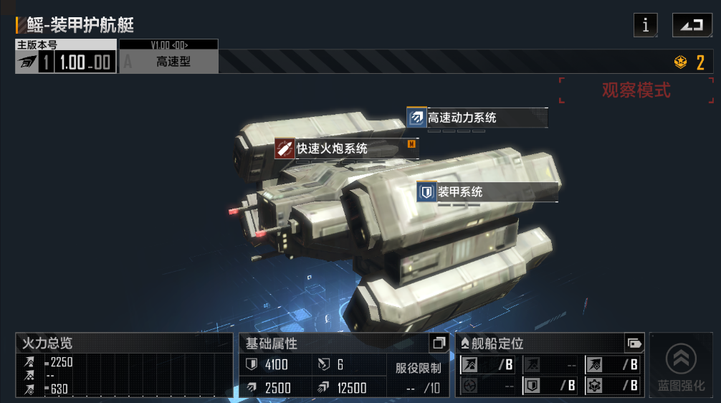
鳐-装甲护航艇，护航艇中唯一有护甲值的存在，然而并没有什么卵用，武器单发伤害较低，只能用于对付小船，对抗大船伤害刮痧，对空能力也不行。因此几乎没有用武之地。

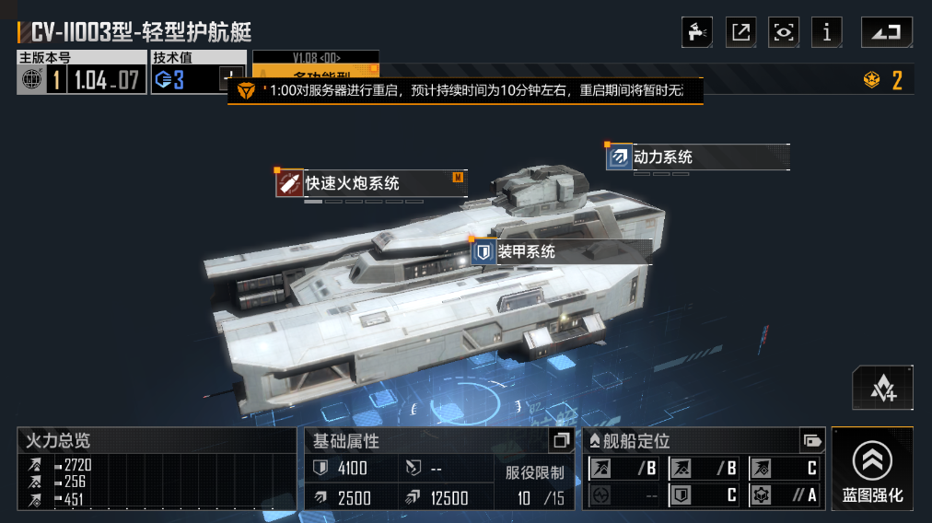
CV-11003型-轻型护航艇，优点是免费获得，缺点是武器单发伤害较低，几乎只能打打小船。可以配上721载机型，帮助无氪玩家度过前期无船可用的窘境。后期只能坐冷板凳。

好啦，本期的攻略就到这里，希望能帮助到大家。我是柯聪梦咚，大家在游戏里遇到的问题都可以私信咨询我。我会一一为大家解答。

